密级：



**本 科 毕 业 论 文**

**（设 计）**

**题 目 基于微信小程序的仓库管理系统的设计与开发**

**院 系： 计算机科学与技术学院**

**专 业： 计算机科学与技术 班级： 2018级**

**学生姓名： 徐帆 学号： 90180612258**

**指导教师： 井正伟 职称： 讲师**

**二○一 年 月**

**南昌师范学院****毕业论文原创性声明和使用授权说明**

**原创性声明**

本人郑重声明：所呈交的论文是本人在导师的指导下独立进行研究所取得的研究成果。除了文中特别加以标注引用的内容外，本论文不包含任何其他个人或集体已经发表或撰写的成果。对本文的研究作出重要贡献的个人和集体，均已在文中以明确方式表明。本人完全意识到本声明的法律后果由本人承担。

作者签名： 日期：

**论文版权使用授权书**

本论文作者完全了解学校有关保留、使用论文的规定，同意学校保留并向国家有关部门或机构送交论文的复印件和电子版，允许论文被查阅和借阅。本人授权南昌师范学院可以将本论文的全部或部分内容编入有关数据库进行检索，可以采用影印、缩印或扫描等复制手段保存和汇编本论文。

保密□，在 年解密后适用本授权书。

本论文属于：

不保密□。

（请在以上相应方框内打“√”）

作者签名： 日期：

导师签名： 日期：

**基于微信小程序的仓库管理程序的设计与实现**

**摘 要**

仓库货物管理是对仓库内货物的出入库操作，以及仓库内货物的数量进行记录，系统分析，仓库货物管理系统需满足物流公司仓库货物日常管理，要能够准确的记录货物入库出库情况，出入库信息主要包含入库时间，货物的种类、数量、价格等主要信息，还要对登记的信息生成入库单并保存单据，以及对仓库操作人员的权限信息管理，及时了解仓库的存储货物的信息，根据公司业务订单实时地调控仓库货物库存情况。仓库管理系统提升了企业的各个仓库供应链的合作效率，减少了员工的工作时长，保证了货物流通信息的安全性与时效性，为企业提供了稳定且高质量的发展，进而提高了改公司的竞争力。

本文采用了微信小程序开发技术，应用跨平台的Uniapp开发框架，设计并实习了仓库管理系统。根据物流公司的货物进出库的流程，提供了货物进出库管理，仓库货物调度管理的解决方案，通过应用软件可以对所存货物进行出入库，查看记录，货物调度等操作，仓库保存的信息存放到QR码当中，管理系统使用小程序的云数据库。

论文的主要内容包括仓库货物管理子系统的总体设计，数据库设计，微信小程序的前端界面设计，小程序后端设计与实现。

**关键字**：货物管理，小程序，QR码，跨平台开发。

**Design and implementation of WeChat applet for warehouse system based on UniApp framework**

**Abstract**

With the rapid development of my country's economy, the traditional logistics operation mode has been unable to meet the needs of the market due to problems such as low efficiency in outbound and inbound, accumulation of goods, and constant errors. At present, many leading logistics companies are constantly improving the information in the field to avoid the heaviest.

For logistics companies, the main task of information management is warehouse cargo management, which involves functions such as cargo entry and exit management, query, statistics, etc. The data in the warehouse needs to ensure consistency, integrity, and a simple front-end interface. .

This paper adopts the WeChat applet development technology, applies the cross-platform Uniapp development framework, and designs and practices the warehouse management system. According to the process of goods in and out of the warehouse of the logistics company, it provides solutions for the management of goods in and out of the warehouse, and the management of warehouse goods. Through the application software, the stored goods can be in and out of the warehouse, check records, and dispatch goods. The information stored in the warehouse Store it in the QR code, and the management system uses the cloud database of the applet.

The main contents of the thesis include the overall design of warehouse cargo management subsystem, database design, front-end interface design of WeChat applet, and back-end design and implementation of applet.

**Keywords**: cargo management, MiniApp, QR code, cross-platform development.

**目录**

摘要 Ⅰ

Abstract Ⅱ

第1章 绪论 5

1.1 论文的背景与意义 5

1.2 国内外现状 6

1.3 本文的主要研究内容 6

第2章 系统相关技术分析 7

2.1 微信小程序 7

2.2 Uni-app框架 7

2.3 QR Code 8

2.4 数据库管理 8

2.5 本章小结 9

第3章 仓库货物管理系统设计： 9

3.1 货物管理系统需求分析 9

3.1.1 系统功能性需求分析 9

3.1.2 系统非功能性需求分析 10

3.2 货物管理系统总体设计 11

3.2.1 静态结构设计 11

3.2.2 功能模块设计 12

3.3 货物管理系统数据库设计 16

3.3.1 数据库概念设计 16

3.3.2 逻辑结构设计 17

3.4 货物管理系统功能实现 18

3.4.1 员工登入 19

3.4.2 员工信息修改 20

3.4.3 货物入库功能实现 21

3.4.4 货物出库功能实现 22

3.4.5 货物查询统计功能实现 23

3.4.6 //货物调度功能 24

3.4.7 仓库管理功能 24

3.5 本章小结 24

第4章 系统测试 24

4.1 仓库货物管理子系统测试 24

4.1.1 子系统环境搭建 24

4.1.2 子系统功能测试 24

4.2 本章小结 24

# 绪论

## 论文的背景与意义

随着信息技术的发展，全球信息化为社会不断带来财富的同时，更重要的是大大的改变了人类的生产、生活方式，物流行业的快速发展与普及就是一个很主要的原因。

仓储作为商品流通活动中的重要组成单元，对流通活动的成功完成起到了决定性的作用。现代企业不论规模的大小都必须需要有仓库来保存商品，并根据公司业务的需求分发或调配不同的产品。仓库货物管理是物流公司中典型的信息管理系统，通常具有管理仓库公司内部人员、管理仓库货物库存、减少工作时长、处理出入库订单等功能。对于早期的仓库管理,人工参与管理时长较长,这就导致了在整个仓库管理中人为的主观性因素较多,随着管理内容的增加,管理任务的加重,传统仓库管理的缺点也就会不断的被放大，造成出入库的效率低下，物品积压，不断出错等问题。由此可见，利用现有的新技术，以提高自动化，信息化水平为目的，建立一个稳定、良好的仓库货物管理系统对于整个企业来说就显得尤为重要。

仓库货物管理主体是对仓库内货物的出入库操作，以及仓库内货物的数量进行记录，统计分析，仓库货物管理系统需满足物流公司仓库货物日常管理,要能够准确的记录货物入库和出库情况,出入库信息主要包含出入库时间、货物的种类、数量、重量单价等主要信息，还要对登记的信息生成出入库单并保存单据，以及对仓库操作人员的简单管理。通过管理系统还可以及时了解整个仓库以及整个物流公司全部仓库的存储的货物信息,可以根据所存货物的市场行情,做到实时的调控仓库货物库存情况。近年来，随着微信用户量大幅增加以及微信小程序的快速发展，将应用部署在微信小程序上成为一种趋势。并且微信小程序不需要用户单独安装，也不需要用户注册账户，以较低的开发成本和成熟的API接口，如二维码扫描、GPS定位，使得低成本高效率的仓库管理系统得以实现。

## 国内外现状

国外在物流存储管理系统方面的发展比较早，上个世纪50年代，仓库管理系统才开始慢慢发展，各方面的功能还不够完善，70年代开始，在美国已经有了专业的仓库管理系统，仓库管理系统开始进一步发展。80年代，计算机技术进一步的提高，出现了较为复杂的大型仓库管理系统。到了90年代，各个模块的加入使得仓库管理系统更为复杂，在最近的几年时间里，互联网平台以及电子商务的兴起，仓储管理发生了巨大的变化。仓库物流管理系统已经使用了，例如条形码、RFID、GPS等各种能够提高管理效率的技术到目前为止已经基本实现了操作无纸化、管理自动化的仓储货物管理流程。

仓库货物管理系统在我国起步还是较晚，现在国内经济形势较好，科技发展迅速，所有对于各物流公司是否能够快速提升仓库信息化水平，就相当重要的影响到物流公司能否能抓住市场的机遇。但是在目前我国的物流仓储管理系统与欧美等发达国家还存在着较大的差距。仓库货物管理系统在我国呈现出相对的两种态势，第一种就是以现在大型的电子商务公司或是少数较高端的企业，他们应用国外较成熟的仓库管理系统；第二种就是国内大部分的中小企业，这种企业也是最多的，因为企业不够大，没有过多的资金投入到成熟的仓库管理系统，使用的是国内开发的仓库管理系统，国内仓库管理软件技术还达不到国外先进的水平，推广使用的范围也较窄，功能也较单一，还有较多的问题需要解决，软件功能和处理的能力还需进一步的提高

## 本文的主要研究内容

为了让企业在仓库管理更加自动化和货物信息化，本文设计并实现了一个仓库管理系统，该系统包括手机端的微信仓库管理小程序，数据库管理系统。

具体的工作包含以下几个方面：

从货物日常的涉及的业务流程，即货物的入库、出库、查询、统计、管理等方面入手，分析各个模块的具体功能与需求，完成仓库货物管理的数据库系统设计，使用MySQL数据库实现数据库功能；

设计小程序的用户界面，实现货物查询，货物进出库，货物调度，仓库管理，用户管理等功能。

通过网络将数据保存到云服务器，使用QR码库生成货物二维码信息，将生成的二维码图片上传到云服务器保存，并打印生成的二维码图片粘贴到需要入库的货物上，方便管理扫描；

对整个仓库智能管理系统进行集成测试，将所有的环境搭建起来，测试分析整个仓库管理子系统系统的性能。

# 系统相关技术分析

## 微信小程序

微信小程序是一种可以运行在微信中的应用服务。在微信公众平台中，“小程序”是指一种新的开放能力，通过其提供的一个简单、高效的应用开发框架和配套的组件及API，可以帮助开发人员开发出可以运行在微信中的具有原生APP体验的服务，这种服务通常被称为微信小程序。

## Uni-app框架

uni-app是一个使用Vue.js[29]和微信小程序API开发所有前端应用的框架，开发者编写一套代码，经过编译可以发布到不同的平台上，包括iOS、Android、H5（移动端网页）以及各种小程序（微信、支付宝、百度等），即实现了跨平台应用发布，功能框架图如图所示。

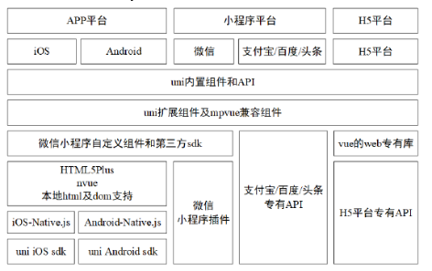

图 2‑1

SpringBoot框架：

## QR Code

二维码技术：QRCode类型二维码组成结构全是规则的正方形，看是杂乱无章的图形组成，其实是由各个功能模块构成的，在二维码矩形阵列组成中，总体可以分成两个大类，第一类是编码区域，该部分实际上表示的是输入数据的内容，根据数据转换格式，将内容转换为规定的数据格式，内容主要包括数据码、纠错码、版本信息等；第二类是功能区域，主要包含了扫码时的定位、校正、位置探测图形，寻向图形分隔符和空白区几部分。

## 数据库管理

本文用到Redis数据库：Redis不同，它是一个高性能的非关系型数据库。NOSQL，意思为“不仅仅是SQL”，是一项全新的数据库理念，泛指非关系型数据库。NOSQL是为了应对大规模数据集合及多重数据种类带来的挑战而产生的。它与关系型数据库相比，安装部署更加简单，存储数据的格式更加丰富，扩展性更强，并且由于NOSQL将数据存储于缓存之中，所以查询速度更快。Redis是使用ANSIC语言编写的一个键值对（key-value）型的数据库，它也是开源的。Redis不仅可以将数据存储在缓存中，也支持数据的持久化即将缓存中的数据保存到磁盘中。在性能上，Redis具有读取数据的速度最高可达110000次/s，写入数据的速度最高可达81000次/s的极高性能。

## 本章小结

本章节对系统所用到关键技术：微信小程序，QR码，数据库做了简要的介绍，这些技术的说明是为后面整个系统的实现做好充分的准备。

# 仓库货物管理系统设计：

## 货物管理系统需求分析

图 3‑1系统功能框架图

本系统作为物流公司货物主要管理系统，主要是为物流公司相关业务流程中所涉及的人员使用，整个系统功能框架如图所示。

### 系统功能性需求分析

物流管理流程主要包括等级货物信息生成并张贴二维码、根据入库单入库，确认入库、货物查询统计、根据出库单出库等业务

系统中的用户主要分为几类：

系统管理员，对系统内的人员，货物，仓库进行管理，是整个系统能够正常运行的基础

仓库管理员：在货物入库之前，需要根据货物的信息，生成二维码并且生成二维码张贴到货物的外包装上，然后登入微信小程序进行入库操作，扫描二维码信息即可提交入库申请，最后打印入库单，完成入库操作。在货物出库时，扫描出库货物二维码，打印出库货单，完成出库操作。

下面用过UML用例图3-2，对以上介绍到的用户功能做具体描述

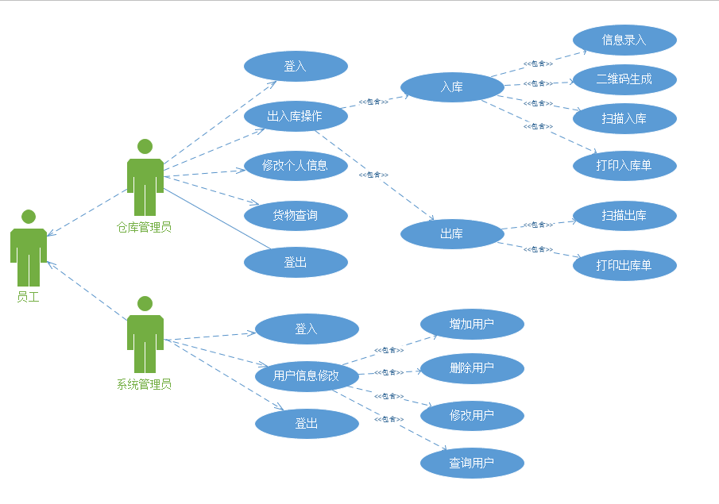

**图 3‑2**

### 系统非功能性需求分析

系统安全性： 根据不同用户工作中业务流程处理的不同，需要给每个类型的用户设置不同的操作权限，保障系统的安全运行，所有人员由同一个入口登录系统，根据用户登录的权限，执行所在类用户的相应操作。

操作便利性：友好的操作界面，用户能够快速上手操作，货物信息数据化，更少的人工操作，更高效的业务处理能力。

响应快速性：用户在系统操作时，例如查询、修改、统计等，需要在较快的速度将处理结果反馈给用户，不能让用户等待教长的时间；

扩展可维护性：方便后期系统维护。

# 货物管理系统总体设计

### 静态结构设计

在整个货物管理系统中，公有两种类型的用户，一类是仓库管理的用户，还有一类是系统管理的用户。

登入系统的用户在使用系统之前都要通过微信登入界面授权个人信息，后端即可得到用户名并授予相应的权限，系统主要的操作包括了货物出入库，仓库管理，货物查询，用户管理。

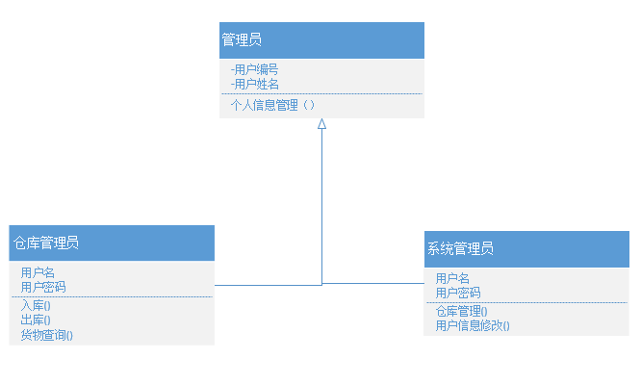

图 3‑3

### 功能模块设计

将系统分为几个模块，能够对系统整体有更好更全面的理解，该仓库货物管理系统最主要有一下几个模块，这几大模块覆盖了物流公司整个业务流程：

1)用户信息修改模块：所有用户都通过登录界面登录进入系统，首次登录使用默认用户名和密码，登录进入系统后修改个人信息和密码，普通用户登录系统只能修改自己的个人信息，修改需要符合一定的规定，在验证成功后，数据库更新用户的个人信息，并更新显示的个人用户信息，系统管理员可以修改用户的操作权限，可以查看用户的个人信息，修改用户的个人信息。用户信息修改流程图描述如图所示

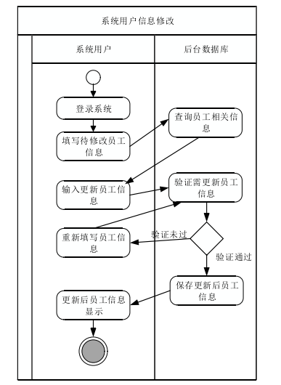

图 3‑4用户信息修改流程图

2)货物信息查询统计模块：登录进入系统的用户根据自己的权限不同，可以查看的货物信息也不同，但都是通过SQL查询语句，根据不同条件查询用户需要的数据，货物信息查询流程图如图所示；

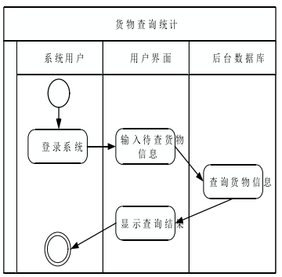

图 3‑5货物信息查询流程图

3)货物出入库管理模块：仓库保存货物的出入库需要，当货物到达物流公司，货物登记员生成货物入库单，张贴货物二维码，送到仓库门口后，仓库管理员检查货物入库单后扫描货物二维码，确认货物信息确认货物入库申请，货物入库成功。当货物出库时，由货物登记员得到公司经理对货物出库许可后，才打印货物出库单，提交货物出库申请，仓库管理员收到货物出库单，通过扫描货物二维码，确认货物出库申请，货物出库更新数据库信息。

仓库管理系统入库流程图，如图所示

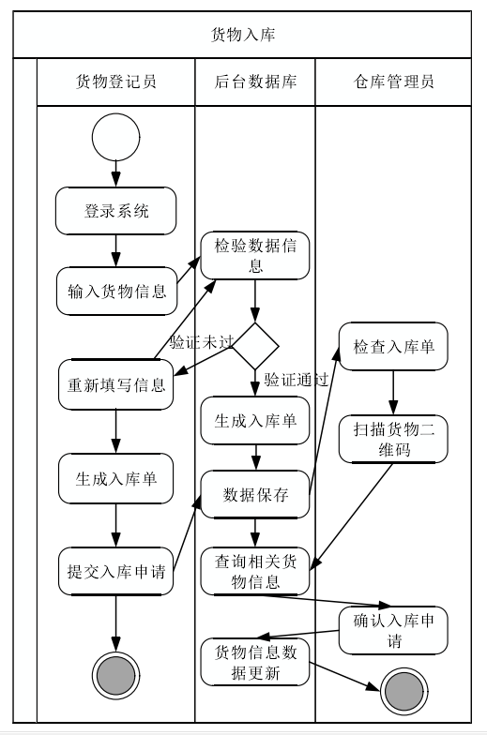

图 3‑6仓库管理系统入库流程图

仓库管理系统出库流程图，如图所示

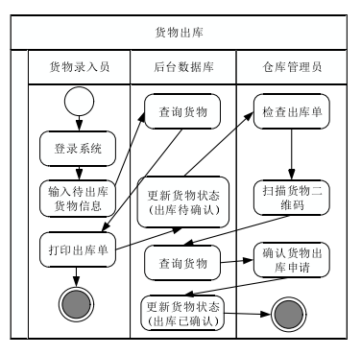

图 3‑7仓库管理系统出库流程图

## 货物管理系统数据库设计

### 数据库概念设计

使用E-R图描述整个数据库的模型，从下图中可看出各个实体所具有的属性，以及不同实体之间的相互联系。

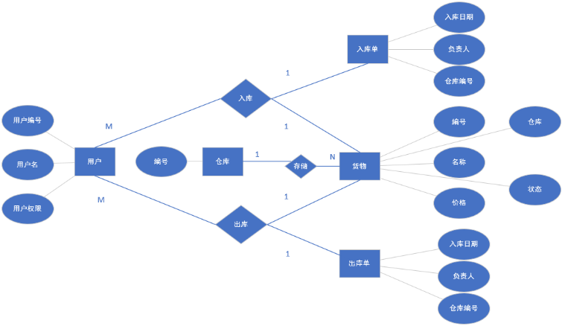

图 3‑8

### 逻辑结构设计

系统用户信息表

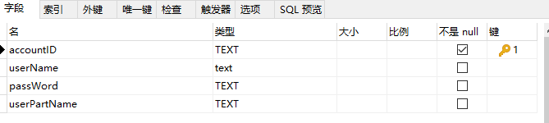

图 3‑9

货物仓库表

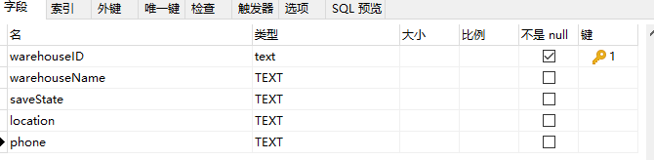

图 3‑10

货物信息表

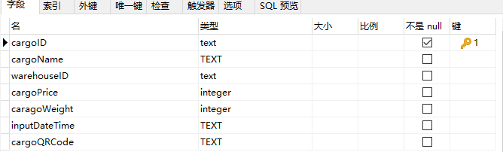

图 3‑11

入库单

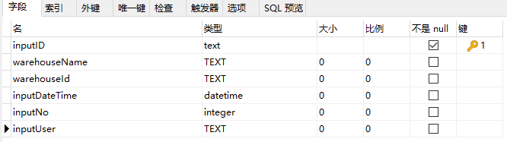

图 3‑12

出库单

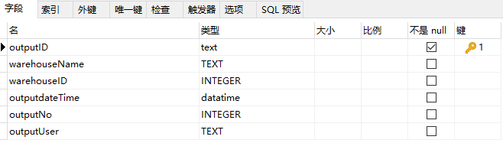

图 3‑13

## 货物管理系统功能实现

### 员工登入

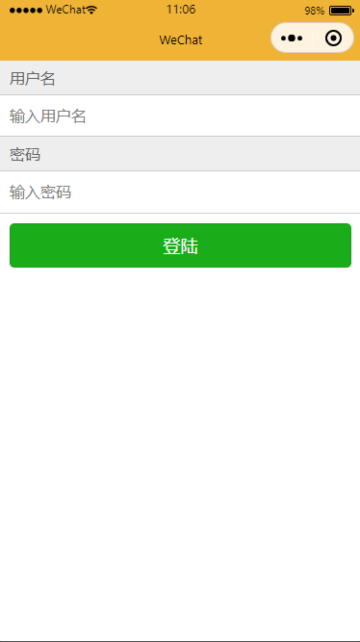

图 3‑14

### 员工信息修改

### 货物入库功能实现

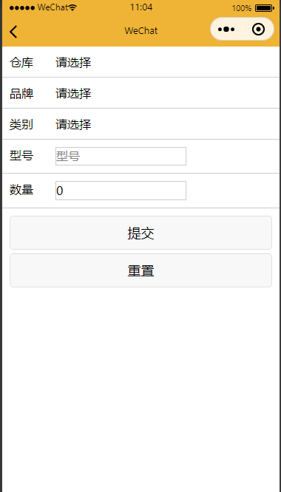

图 3‑15

### 货物出库功能实现

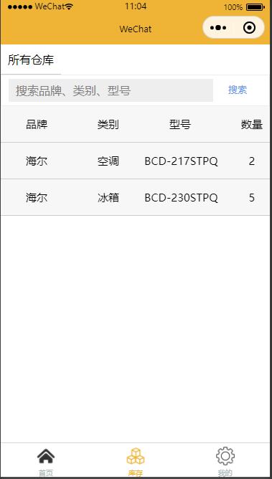

图 3‑16

### 货物查询统计功能实现



图 3‑17

### 货物调度功能

### 仓库管理功能

## 本章小结

# 系统测试

## 仓库货物管理子系统测试

### 子系统环境搭建

### 子系统功能测试

## 本章小结

结论与展望

致谢

参考文献

附录